

**Текелі қаласы бойынша 2025-2029 жылдарға арналған жайылымдарды басқару және оларды пайдалану жөніндегі жоспарды бекіту туралы**

Жетісу облысы Текелі қалалық мәслихатының 2024 жылғы 23 желтоқсандағы № 25-117 шешімі

      "Жайылымдар туралы" Қазақстан Республикасы Заңының 8-бабының 1) тармақшасына сәйкес, Текелі қалалық мәслихаты ШЕШІМ ҚАБЫЛДАДЫ:

      1. Текелі қаласы бойынша 2025-2029 жылдарға арналған жайылымдарды басқару және оларды пайдалану жөніндегі жоспар осы шешімнің қосымшасына сәйкес бекітілсін.

      2. Осы шешім оның алғашқы ресми жарияланған күнінен кейін қолданысқа енгізіледі.

|  |  |
| --- | --- |
| *Текелі қалалық мәслихатының төрағасы* | *Б. Тугулбаев* |

|  |  |
| --- | --- |
|  | Текелі қалалық мәслихатының 2024 жылғы 23 желтоқсандағы № 25-117 шешіміне қосымша |

**Текелі қаласы бойынша 2025-2029 жылдарға арналған жайылымдарды басқару және оларды пайдалану жөніндегі жоспары**

**1-тарау. Жалпы ережелер**

      Осы Текелі қаласы бойынша 2025-2029 жылдарға арналған жайылымдарды басқару және оларды пайдалану жөніндегі жоспар (бұдан әрі - Жоспар) "Жайылымдар туралы" Қазақстан Республикасы Заңының (бұдан әрі – Заң) 6-бабының 4-1) тармақшасына, "Мемлекеттік статистика туралы "Қазақстан Республикасы Заңының 16-бабы 3-тармағының 2) тармақшасына және "Жайылымдарды басқару және оларды пайдалану жөніндегі үлгілік жоспарды бекіту туралы" Қазақстан Республикасы Ауыл шаруашылығы министрінің 2024 жылғы 29 шілдедегі № 263 бұйрығына сәйкес әзірленді.

      Жоспар жайылымдарды ұтымды пайдалану, азыққа деген қажеттілікті орнықты қамтамасыз ету және жайылымдардың тозу процестерін болдырмау мақсатында қабылданады.

**2-тарау. Жайылымдарды басқару және оларды пайдалану жөніндегі жоспар**

      3. Жоспарды әзірлеген кезде мыналар ескерілді: 1) осы Жоспарға 1-қосымшаға сәйкес нысан бойынша өңірдің жер балансыны және мемлекеттік жер кадастрының ақпараттық жүйесінің деректері. Осы тармақшаның бірінші бөлігінде көрсетілген деректерді қалыптастыру кезінде жерлердің болуы, олардың санаттар, жер учаскелерінің меншік иелері, жер пайдаланушылар мен алқаптар бойынша бөлінуі туралы ресми статистикалық ақпарат және мемлекеттік жер кадастры ақпараттық жүйесінен алынған мәліметтер пайдаланылды;

      2) осы Жоспарға 2-қосымшаға сәйкес нысан бойынша жайылымдарды геоботаникалық зерттеп-қарау мәліметтері.

      Осы тармақшаның бірінші бөлігінде көрсетілген деректерді қалыптастыру кезінде "Қазақстан Республикасы табиғи жем-шөп алқаптарының ірі масштабты (1:1 000 – 1:100000) геоботаникалық іздестірулерін жүргізу жөніндегі әдістемені бекіту туралы" Қазақстан Республикасы Ауыл шаруашылығы министрінің 2022 жылғы 3 қазандағы № 314 бұйрығына сәйкес жүргізілетін жайылымдарды геоботаникалық зерттеп-қарау нәтижелері пайдаланылды;

      3) Қазақстан Республикасы Ауыл шаруашылығы министрінің 2020 жылғы 03 ақпандағы № 35 бұйрығымен бекітілген Мал қорымдарының (биотермиялық шұңқырлардың) тізілімін жүргізу қағидаларына сәйкес қалыптастырылған мал қорымдары (биометриялық шұңқырлар) туралы мәліметтер;

      4) осы Жоспарға 3-қосымшаға сәйкес нысан бойынша жайылымдық инфрақұрылым объектілері туралы және ауыл шаруашылығы жануарларын айдап өтуге арналған сервитуттар туралы мәліметтер.

      Осы тармақшаның бірінші бөлігінде көрсетілген деректерді қалыптастыруды Текелі қаласы әкімдігімен, Рудничный ауылдық округ әкімімен бірлесіп облыстардың жергілікті атқарушы органдары әзірлеген жайылымдық инфрақұрылым объектілерін дамыту және реконструкциялау жөніндегі жоспар негізінде жүзеге асырылды;

      5) осы Жоспарға 4-қосымшаның 1-кестесіне сәйкес нысан бойынша ауыл шаруашылығы жануарларының иелерін көрсете отырып, оларды сәйкестендіру дерекқорынан алынған ауыл шаруашылығы жануарлары басының саны туралы деректер;

      6) осы Жоспарға 4-қосымшаның 2-кестесіне сәйкес нысан бойынша ауыл шаруашылығы жануарларының түрлері мен жыныстық жас топтары бойынша қалыптастырылған үйірлердің, отарлардың, табындардың саны туралы деректер. Осы тармақшаның бірінші бөлігінде көрсетілген мәліметтерді қалыптастыруды Текелі қаласының әкімдігі, Рудничный ауылдық округ әкімімен бірлесіп жүзеге асырады;

      7) осы Жоспарға 4-қосымшаның 3-кестесіне сәйкес нысан бойынша шалғайдағы жайылымдарда жаю үшін ауыл шаруашылығы жануарлары басының саны туралы мәліметтер.

      Осы тармақшаның бірінші бөлігінде көрсетілген деректерді қалыптастыруды текелі қаласы әкімдігі мен Рудничный ауылдық округ әкімімен бірлесіп жүзеге асырады;

      8) екпе және аридтік жайылымдарда, орман, су қорлары мен ерекше қорғалатын табиғи аумақтар жерлерінде ауыл шаруашылығы жануарларын жаю ерекшеліктері туралы деректер.

      Жайылымдарда ауыл шаруашылығы жануарларын жаю Қазақстан Республикасы Ауыл шаруашылығы министрінің 2020 жылғы 29 сәуірдегі № 145 бұйрығымен бекітілген Ауыл шаруашылығы жануарларын жаюдың үлгілік қағидалары негізінде "Агроөнеркәсіптік кешенді және ауылдық аумақтарды дамытуды мемлекеттік реттеу туралы" Қазақстан Республикасы Заңының 7-бабы 4-тармағының 5-1) тармақшасына сәйкес аудандардың (облыстық маңызы бар қалалардың) жергіліктіатқарушы органдары (әкімдіктері) бекітетін ауыл шаруашылығы жануарларын жаю қағидаларына сәйкес жүзеге асырылады.

      Орман, су қорлары және ерекше қорғалатын табиғи аумақтар жерлерінде ауыл шаруашылығы жануарларын жаю Қазақстан Республикасы Орман кодексінің 99- бабына, Қазақстан Республикасы Ауыл шаруашылығы министрінің 2015 жылғы 12 қазандағы № 18-02/909 бұйрығымен (Нормативтік құқықтық актілерді мемлекеттік тіркеу тізілімінде № 12259 болып тіркелген) бекітілген Мемлекеттік орман қоры учаскелерінде шөп шабу және мал жаю қағидаларына, Қазақстан Республикасы Су кодексінің 95, 119, 125-баптарына, "Ерекше қорғалатын табиғи аумақтар туралы"

      Қазақстан Республикасы Заңының 23, 40, 43, 47, 48, 52, 69-баптарына сәйкес жүзеге асырылады;

      9) осы Жоспарға 5-қосымшаға сәйкес нысан бойынша ұсынылатын жайылым айналымдарының схемалары;

      10) мал шаруашылығы және өсімдік шаруашылығы статистикасы бойынша ресми статистикалық ақпарат.

      4. Жоспарда мынадай қосымшалар қамтылған:

      1) әкімшілік-аумақтық бірлік аумағында жайылымдардың жер санаттары бөлінісінде орналасу схемасы (картасы), онда жайылымдардың шекаралары, алаңдары мен түрлері, оның ішінде шалғайдағы, маусымдық, құрғақ және екпе жайылымдар, жер учаскесіне құқық белгілейтін және сәйкестендіру құжаттарының негізінде олардың меншік иелері немесе жер пайдаланушылар туралы мәліметтер көрсетілді;

|  |  |
| --- | --- |
|  | Жайылымдарды басқару және оларды пайдалану жөніндегі жоспарға 1- қосымша |

**Текелі қаласының 2024 жылғы 1 қарашасына сәйкес жер балансының және мемлекеттік жер кадастрының ақпараттық жүйесінің деректері**

      1-кесте. Текелі қаласының жайылымдарын жерлердің санаттары бойынша бөлу, гектар

|  |  |  |  |  |  |  |  |  |  |
| --- | --- | --- | --- | --- | --- | --- | --- | --- | --- |
| Ауылдық  округтер  дің атауы | Әкімшілік-аумақты қ  объектілер  жіктеуішінің коды | Жерлер санаттары | | | | | | |  |
| ауыл шаруаш-ылығы мақсатын дағы | елд і мекендер дің | өнеркәсіп, көлік және өзгеде ауыл шар-уашылығы мақсатын дағы емес | ерекше  қорғалатын  табиғи  аумақтардың | орман қорының | с у қорының | босалқы жер | Жерлер  жиыны |
| 1 | 2 | 3 | 4 | 5 | 6 | 7 | 8 | 9 | 10 |
| Текелі қ.о. | 331810000 | 1203 | 199 | 0 | 0 | 11 | 0 | 244 | 1657 |
| Руднич-ный а.о. | 331833100 | 32 | 223 | 0 | 0 | 0 | 0 | 1055 | 1310 |
| Барлығы |  | 1235 | 422 | 0 | 0 | 11 | 0 | 1299 | 2967 |

      Текелі қаласының әкімшілік-аумақтық бірлік аумағында жайылымдардың жер санаттары бөлінісінде орналасу схемасы (картасы)

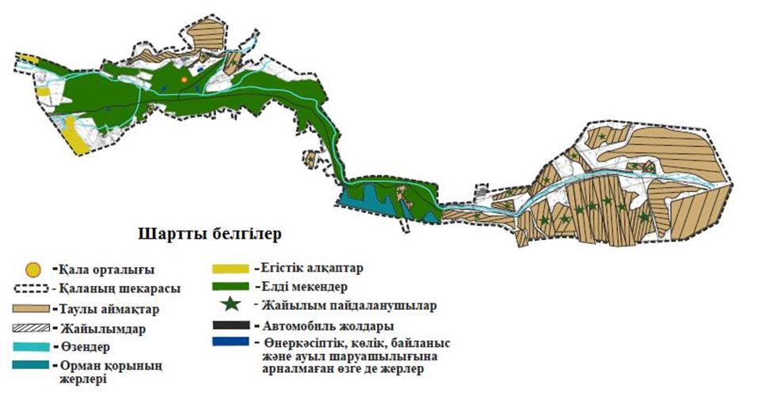

      Текелі қаласының Рудничный ауылдық округінің әкімшілік-аумақтық бірлік аумағында жайылымдардың жер санаттары бөлінісінде орналасу схемасы (картасы)

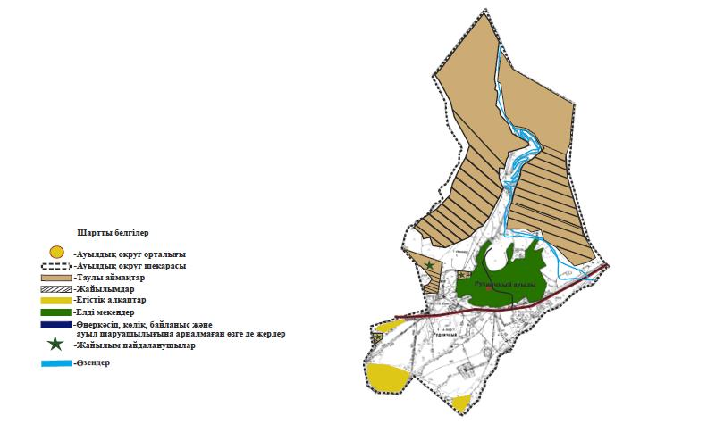

      2) жеке ауладағы ауыл шаруашылығы жануарларын жаю бойынша халықтың мұқтаждығына арналған жайылымдар, оның ішінде қоғамдық жайылымдар белгіленген схема (карта), онда жеке ауладағы ауыл шаруашылығы жануарларын жаю бойынша халықтың мұқтаждығына арналған жайылымдардың, оның ішінде қоғамдық жайылымдардың шекаралары мен алаңдары көрсетілді;

      2-кесте. Елді мекеннің жайылымдарын бөлу, гектар

|  |  |  |  |  |  |  |  |  |  |  |
| --- | --- | --- | --- | --- | --- | --- | --- | --- | --- | --- |
| Р/с № | Ауылдық округ-тің атауы | Әкімшілік-аумақ тық объектілер жіктеуі шінің коды | Елді мекен-нің атауы | Жайылымдардың жал-пы алаңы, гектар | Жайылымдардың алаңдары мен түрлері | | | | | |
| Жеке аула-дағы ауыл  Шаруаш-ылығы жануар-ларын жаю  бойынша халық  мұқтажын  қанағаттандыруға  арналған, гектар | көпшілік пайдаланатын, мың гектар | шалғайдағы, гектар | маусымдық, гектар | аридтық, гектар | екпе жайылы мдар, гектар |
| 1 | 2 | 3 | 4 | 5 | 6 | 7 | 8 | 9 | 10 | 11 |
| 1 | Текелі қ.о. | 331810000 | Текелі | 199 | 199 | 0 | 0 | 0 | 0 | 0 |
| 2 | Руднич-ный а.о. | 331833100 | Рудничный | 223 | 223 | 0 | 0 | 0 | 0 | 0 |
|  | Барлығы |  |  | 422 | 422 | 0 | 0 | 0 | 0 | 0 |

      Текелі қаласының жеке ауладағы ауыл шаруашылығы жануарларын жаю бойынша халықтың мұқтаждығына арналған жайылымдар, оның ішінде қоғамдық жайылымдар белгіленген схемасы (картасы),

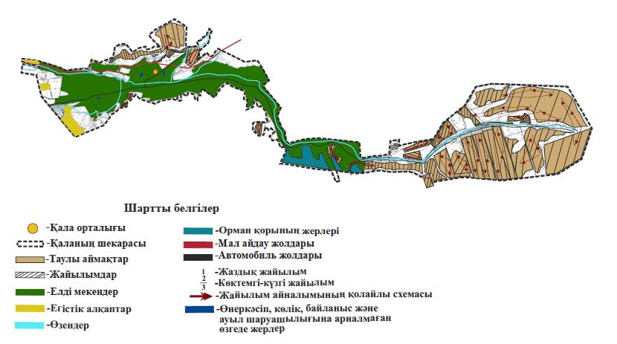

      Текелі қаласы Рудничный ауылының жеке ауладағы ауыл шаруашылығы жануарларын жаю бойынша халықтың мұқтаждығына арналған жайылымдар, оның ішінде қоғамдық жайылымдар белгіленген схемасы (картасы),

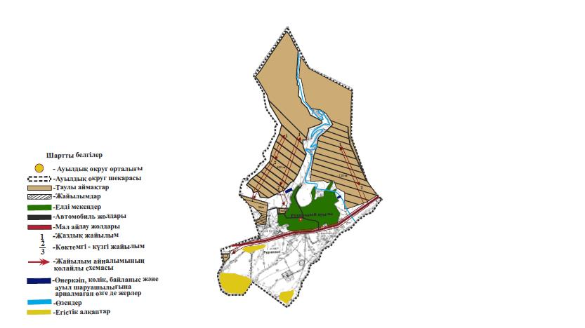

      3-кесте. Жер учаскесіне құқық белгілейтін және сәйкестендіру құжаттары негізінде меншік иелері мен жер пайдаланушылар туралы мәліметтер

|  |  |  |  |  |
| --- | --- | --- | --- | --- |
| Р/с № | Меншік иелерінің, жер пайдаланушылардың атауы | Б и з н е с сәйкестендіру нөмірі/жеке сәйкестендіру нөмірі | Жер учаскесінің кадастрлық нөмірі | Жайылымдар алаңы, гектар |
| 1 | 2 | 3 | 4 | 5 |
| 1 | Метірбай Расұл Ерболғанұлы | .790403301547 | 24-269-028-006 | 26 |
| 2 | Тоқтарбек Құрманжан | .801009000664 | 24-269-029-010; 24-269-029-011 | 6,5 |
| 3 | Каупенов Газиз Гайсаулы | 770223302157 | 24-269-011-052 | 40 |
| 4 | Бейсембеков Марат Чембулаевич | 540404301482 | 24-269-011-055 | 77 |
| 5 | Кусманов Бекмухамбет | 470129300533 | 24-269-011-056 | 77 |
| 6 | Карабасова Бижанай Натеевна | 560508400985 | 24-269-011-058 | 55 |
| 7 | Таджибаев Н.М. | 510423301539 | 24-269-011-064 ; 24-269-011-066; 24-269-011-068 | 48 |
| 8 | Дуйсебаев Ертай | 591108300070 | 24-269-011-057 | 95 |
| 9 | Омаров Есенбай Сайланбаевич | 730114303165 | 24-269-011-065 | 45 |
| 10 | Омир | .890424000763 | 24-269-011-067 | 14 |
| 11 | Әлбосын Айқыннұр | 690919300513 | 24-269-011-069 | 30 |
| 12 | Казылбаев Гали Тулегенович | .760101314963 | 24-269-011-072 | 95 |
| 13 | Тоқан Нұрсолтан | 510423301539 | 24-269-011-073 | 4 |
| 14 | Есенгулова Лариса Токтамысовна | .560602400679 | 24-269-010-527: 24-269-010-528 | 25,7 |
| 15 | Файзулла Буркитбай | 490320302541 | 24-269-022-253; 24-269-022-254, | 65 |
| 16 | Шафраненко Владимир Иванович | 470726301061 | 03-269-011-053 | 77 |
| 17 | ТОО "GRINDSTONE" | .140240017792 | 24-269-011-063 | 25 |
| 18 | ТОО "Алтын Каратал" | 030940003527 | 24-269-011-059: 24-269-011-027 | 430 |
|  | Барлығы |  |  | 1235,5 |

      4-кесте. Жайылымдарды бөлу

|  |  |  |  |  |  |  |  |  |  |
| --- | --- | --- | --- | --- | --- | --- | --- | --- | --- |
| Р/с № | Ауылдық округтің атауы | Әкімшілік-аумақтық объектілер жіктеуішінің коды | Е л д і мекен-нің атауы | Ауыл шаруашылығы жануарлары үшін қажетті жайылым алаңы, гектар | | | | Көпшілік пайдаланатын жайы-лымдардың алаңы, гектар | Шалғайд ағы жай-ылымдардың алаңы, гектар |
| Ірі қара мал | Ұсақ мал | Жылқылар | Түйелер |
| 1 | 2 | 3 | 4 | 5 | 6 | 7 | 8 | 9 | 10 |
| 1 | Текелі қ.ә. | 331810000 | Текелі | 4320 | 2349 | 1431 | 0 | 8100 | 0 |
| 2 | Рудничный а.о. | 331833100 | Рудничный | 940 | 618 | 534 | 0 | 2092 | 0 |
|  | Барлығы |  |  | 5260 | 2967 | 1965 | 0 | 10192 | 0 |

      Текелі қаласы мен Рудничный ауылдық округі аумағында ауыл шаруашылығы жануарларына арналған жайылымдардың қажетті алаңын ұтымды пайдалану қажеттілігін есептеу кезінде "Жайылымдардың жалпы алаңына түсетін жүктеменің шекті рұқсат етілетін нормасын бекіту туралы" Қазақстан Республикасы Ауыл шаруашылығы министрінің 2015 жылғы 14 сәуірдегі № 3-3/332 бұйрығы басшылыққа алынды.

      . Текелі қаласы мен Рудничный ауылдық округінің ауыл шаруашылығы жануарларын жаю үшін есептеулер бойынша 10 192 гектар жайылым қажет, Текелі қаласы мен Рудничный ауылдық округінде небәрі 2967,0 гектар жайылым бар, сондықтан Текелі қаласы мен Рудничный ауылдық округі бойынша ауыл шаруашылығы жануарларын жаю қажеттілігін қанағаттандыру үшін 7225,0 гектар жеткіліксіз.

      Тұрғындардын жеке ауладағы малдары босалқы жерлер санатындағы жайылымдық алқаптарда жайылады. Және де жеке ауладағы мал бастарын жаюға жетіспеген жайылым жерлері қалаға жақын орналасқан "Талдықорған орман шаруашылығы" коммуналдық мемлекеттік мекемесінің орман қорының жайылым жерлері мен қалаға жақын орналасқан Ескелді, Көксу және Кербұлақ аудандарының шаруа қожалықтарымен ауыл шаруашылық малдарын уақытша жаюға жасалған келісімдер (мемерандумлар) негізінде толықтырылып отыр.

      5-кесте. Қосымша қажет етілетін жайылымдар

|  |  |  |  |
| --- | --- | --- | --- |
| Р/с № | Босалқы жерлерден қажет етілетін қосымша жайылымдар, гектар | Қосымша берілетін жайылымдар | |
| ж а й ы л ы м пайдаланушыларға жер пайдалануға берілуі мүмкін жайылымдар, гектар | жеке ауладағы ауыл шаруашы-лығы жануарларын жаю бойынша халық мұқтажын қанағаттандыру мақсатында резервке қойылуға тиіс жайылымдар, гектар |
| 1 | 2 | 3 | 4 |
|  | 0 | 0 | 0 |

      0

      Текелі қаласы мен Рудничный ауылдық округінде босалқы жерлерден қажет етілітін қосымша жайылымдардын болмауына байланысты, аталған кесте толтырылмады.

      2) осы Жоспарға 2-қосымшаға сәйкес нысан бойынша жайылымдарды геоботаникалық зерттеп-қарау мәліметтері. Осы тармақшаның бірінші бөлігінде көрсетілген деректерді қалыптастыру кезінде "Қазақстан Республикасы табиғи жем-шөп алқаптарының ірі масштабты (1:1 000 – 1:100000) геоботаникалық іздестірулерін жүргізу жөніндегі әдістемені бекіту туралы" Қазақстан Республикасы Ауыл шаруашылығы министрінің 2022 жылғы 3 қазандағы № 314 бұйрығына (Нормативтік құқықтық актілерді мемлекеттік тіркеу тізілімінде № 30043 болып тіркелген) сәйкес жүргізілетін жайылымдарды геоботаникалық зерттеп-қарау нәтижелері пайдаланылды;

|  |  |
| --- | --- |
|  | Жайылымдарды басқару және оларды пайдалану жөніндегі жоспарға 2-қосымша |

      Жайылымдарды геоботаникалық зерттеп-қарау мәліметтері

|  |  |  |  |  |  |  |  |  |  |  |  |  |  |
| --- | --- | --- | --- | --- | --- | --- | --- | --- | --- | --- | --- | --- | --- |
| Табиғиазық-тық алқаптардың жіктемесі бой-ынша және түсіні к сөз бойын ша шифр лар, күні | Конту рлар мен сипаттамалар нөмірі (жақша ішінде) | Табиғи азықт ық алқ- аптар типтерінің (айырмаларының, түр-лендір-улерінің) жер бедеріне топ-ыраққа байла ныстырылған атауы.Басқа  жерлер мен  алқапт  ардың  атауы | Алқап түрі | Конту рдағы пайыз дық қатын ас | Алаңы, гектар | Заман ауи пайда ланыл уы | Жалпы түсімділік, гектар ына центнерден (зерте п қарау жыы) | Орташа жыл ішінде желінетін өсімдіктердің түсімділігі:құрғақ массаның гектарына центнерден, азық бірлігінің гектарына центнер-ден, қорытылатын протеиннің гектарына килограмм маусымдар бойынша жайылымдық азық | | | | | |
| шабы ндық | шабы латын жайылым | көктем | жаз | күз | қыс |
| 1 | 2 | 3 | 4 | 5 | 6 | 7 | 8 | 9 | 10 | 11 | 12 | 13 | 14 |
| 22.09.22  1 Г-1 а | 1 | Эфемерлері бар теректер (қауырсынды қауырсын, борозды бетеге, жіңішке аяқты, шөл бидай шөпі, шөл шалфейі, орақ жоңышқа) шаймаланған кәдімгі орташа қуатты саздақтардың қара топырақтарында шыңдары мен жұмсақ беткейлерінде | Жайылым | 100 | 2967 | малдарды жаю |  |  |  | 4,8 | 7,2 | 5,7 | 4,0 |

      Кестенің жалғасы

|  |  |  |  |
| --- | --- | --- | --- |
| Контур бойынша есептелген түсімділік: құрғақ массаның гектарына центнерден (алымы), азық бірлігінің гектарына центнерден (бөлгіш) | Контур бойынша азық қоры құрғақ массаның гектарына центнерден (алымы), азық бірлігінің гектарына центнерден (бөлгіш) | Дақылдық-техникалық жай-күй, дәрілік өсімдіктердің бар-жоғы | Пайдалану бойынша ұсыныстар, малдың түрі. Жақсарту жөнінде ұсынылған шаралар |
| 15 | 16 | 17 | 18 |
| 7,2 | 14 | мыңжапырақ, емдік шөп | Малдын барлық түріне арналған жайылым |

      3) ұсынылатын жайылым айналымдарының схемалары көрсетілген схема (карта), онда жайылымдарды геоботаникалық зерттеп-қарау негізінде ұсынылатын жайылым айналымдарының схемалары көрсетілді;

      Текелі қаласы бойынша жайылым айналымдарының схемасы





      Текелі қаласы Рудничный ауылдық округінің жайылым айналымдарының схемасы

|  |  |
| --- | --- |
|  | Жайылымдарды басқару және оларды пайдалану жөнінегі жоспарға 3-қосымша |

      Жайылымдық инфрақұрылым объектілері туралы және ауыл шаруашылығы жануарларын айдап өтуге арналған сервитуттар туралы мәліметтер

|  |  |  |  |  |  |
| --- | --- | --- | --- | --- | --- |
| Р/с № | Жайылымдық инфрақұры-лым объектілері | Жұмыс істеп тұрған жайыл-ымдық инфра-құрылым объектілерінің саны, бірлік | Құрылысты (реконструкцияны) талап ететін, бірліктер | Ұзындығы, километр | Алаңы, мың шаршы метр |
| 1 | Суландыру  құрылысжайлары (ұңғымалар, құбырлы және шахталы құдықтар,апандар) | 0 | 0 | 0 | 0 |
| 2 | Құрылысжайлар, көпірлер, жолдар | 3 | 0 | 0,1 | 500 |
| 3 | Мал айдайтын жолдар, малды аялдатуға арналған  алаңдар мен суат алаңдары | 2 | 1 | 0,1 | 0 |
| 4 | Қойларды тоғытуға арналған ыдыстар, қоралар және қоршалған жерлер,жайылымдардың қоршаулары, шарбақтар (оның ішінде электрлі шарбақтар), ауыл шаруашылығы жануар-ларын қоршап-бөлшектеп жаюға арналған қашалар | 0 | 0 | 0 | 0 |
| 5 | Ауыл шаруашылығы  жануарларын. ветеринариялық  емдеуге арналған өткелектер | 0 | 0 | 0 | 0 |
| 6 | Электр және жылу энергиясымен қамтамасыз етуге арналған құрылыс-жайлар мен объектілер, жаңартылатын және баламалы энергия көздері  пайдаланылатын объектілер | 0 | 0 | 0 | 0 |
| 7 | С у м е н жабдықтау  объектілері және тіршілікті қамтамасыз етудің басқа да түрлері,персоналдың  маусымдық тұруына арналған құрылысжайлар  және жайылымдарды  күтіп-ұстау мен пайдалану үшін  қажетті өзге де мүлік | 1 | 1 | 0,05 | 0 |

      4) ауыл шаруашылығы жануарларын айдауға арналған сервитуттар, мал айдайтын трассалар және жайылымдық инфрақұрылымның өзге де объектілері, сондай-ақ мал қорымдары (биометриялық шұңқырлар) белгіленетін схема (карта), онда ауыл шаруашылығы жануарларын айдауға арналған сервитуттар, мал айдайтын трассалар, жайылымдық инфрақұрылым объектілері, мал қорымдарының (биометриялық шұңқырлардың) орналасқан жері көрсетіледі;

      Жайылым, оның ішінде маусымдық жайылымдардың сыртқы және ішкі шекаралар мен алаңдары, жайылымдық инфрақұрылым объектілері белгіленген картасы

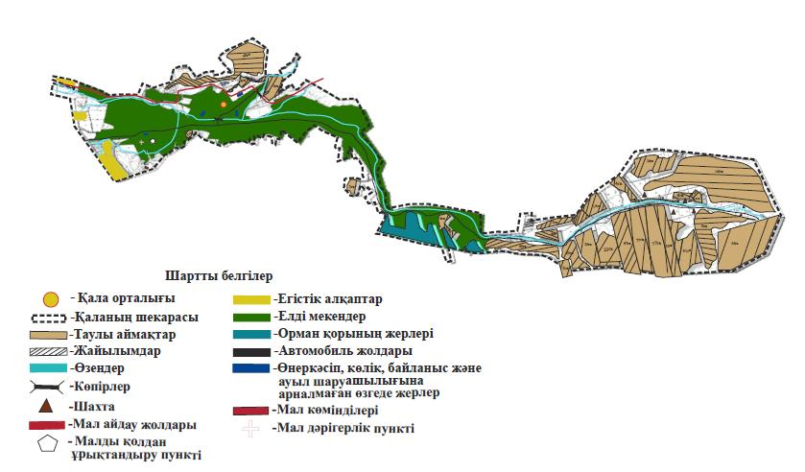

      Жайылым, оның ішінде маусымдық жайылымдардың сыртқы және ішкі шекаралар мен алаңдары, жайылымдық инфрақұрылым объектілері белгіленген картасы

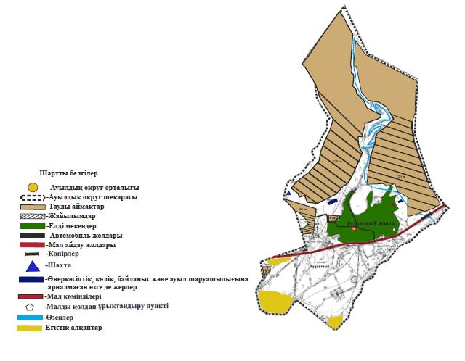

      Текелі қаласымен ауылдық округінде Қазақстан Республикасы Ауыл шаруашылығы министрінің 2020 жылғы 3 ақпандағы № 35 "Мал қорымдарының (биотермиялық шұңқырлардың) тізілімін жүргізу қағидаларын бекіту туралы" бұйрығына сәйкес тіркелген мал қорымдары(биотермиялық шұңқырлары) жоқ. Қәзіргі уақытта Текелі қаласының тұрғындары Ескелді ауданының Қаратал ауылдық округінің және Сырымбет ауылдық округінің мал қорымдарын (биотермиялық шұңқырларын), ал Рудничный ауылдық округі Кербұлақ ауданының Көксу ауылдық округінің мал қорымын (биотермиялық шұңқырын) келісім бойынша пайдаланып отыр.

      5) Текелі қаласы мен Рудничный ауылдық округінде жайылымды пайдаланушыларға жер пайдалануға берілуі мүмкін жайылымдардың болмауына байланысты аталған схема (карта) дайындалмады.

      6) Халықтың жеке ауласындағы ауыл шаруашылығы жануарларын жаю жөніндегі мұқтаждықтарын қанағаттандыру мақсатында резервке алынуға жататын жайылымдардын болмауына байланысты осы бағытты белгілейтін схема (карта), жасалынбады.

      7) суды тұтыну нормасына сәйкес жасалған су көздеріне (көлдерге, өзендерге, тоғандарға, қазандарға, суару немесе суландыру каналдарына, құбырлы немесе шахта құдықтарына) қол жеткізу схемасы, онда жануарлардың су көздеріне қарай жүріп-тұру маршруттары көрсетілді.

      Ауыл шаруашылығы жануарларының орташа тәуліктік су тұтынуы Қазақстан Республикасы Премьер-Министрінің орынбасары – Қазақстан Республикасы Ауыл шаруашылығы министрінің 2016 жылғы 30 желтоқсандағы № 545 бұйрығымен (Нормативтік құқықтық актілерді мемлекеттік тіркеу тізілімінде № 14827 болып тіркелген) бекітілген Су тұтынудың және су бұрудың үлестік нормаларын әзірлеу жөніндегі әдістемеге 6-қосымшаның 10-кестесіне сәйкес айқындалды;

      Текелі қаласы бойынша жайылым пайдаланушылардың су тұтыну нормасына сәйкес жасалған су көздеріне (көлдерге, өзендерге, тоғандарға, суару немесе суландыру каналдарына, құбырлы немесе шахталы құдықтарға) қол жеткізу схемасы

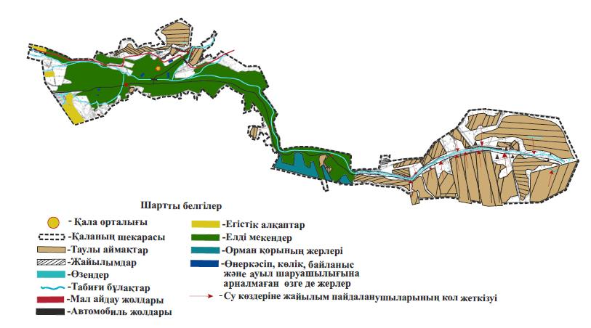

      Текелі қаласы бойынша жайылым пайдалнушылары ауылшаруашылық малдардын көктемгі, жазғы және күзгі жайылымдарда су тұтыну нормасына сәйкес суаруды Текелі, Шажа және Қора өзендерінің бастауларында қол жеткізеді.

      Текелі қаласының Рудничный ауылдық округінің жайылым пайдаланушылардың су тұтыну нормасына сәйкес жасалған су көздеріне (көлдерге, өзендерге, тоғандарға, суару немесе суландыру каналдарына, құбырлы немесе шахталы құдықтарға) қол жеткізу схемасы

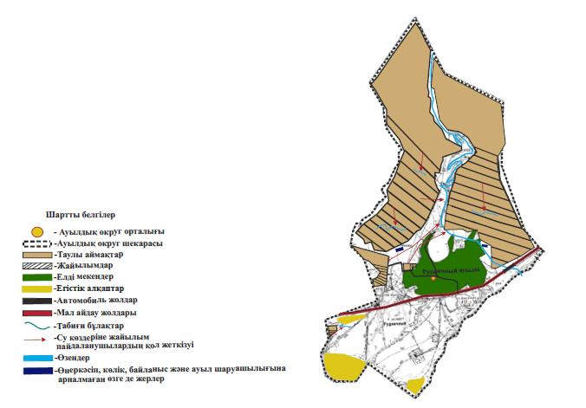

      Рудничный ауылдық округі бойынша жайылым пайдалнушылары ауыл шаруашылық малдардын көктемгі, жазғы және күзгі жайылымдарда су тұтыну нормасына сәйкес суаруды Рудичный ауылдық округі арқылы ағатын су көздері мен Көксу өзенінде қол жеткізеді

      8) Текелі қаласы мен Рудничный ауылдық округінің шалғайдағы жайылым жерлерінің болмауына байланысты ауыл шаруашылығы жануарларының басын шалғайдағы жайылымдарға орналастыру схемасы жасалынбады.

      9) Текелі қаласы мен Рудничный ауылдық округіне кіретін ауылдық елді мекені арасында жайылым алқаптарының болмауына байланысты жайылымдарды жобалық бөлу (қайта бөлу), схемасын жасау мүмкіндігі жоқ.

      10) тиісті әкімшілік-аумақтық бірлікте жайылымдарды ұтымды пайдалану үшін қажетті талаптар: "Жайылымдардың жалпы алаңына түсетін жүктеменің шекті рұқсат етілетін нормасын бекіту туралы" Қазақстан Республикасы Ауыл шаруашылығы министрінің 2015 жылғы 14 сәуірдегі № 3-3/332 бұйрығына сәйкес жайылымдардың жалпы алаңына түсетін жүктеменің шекті рұқсат етілетін нормасын сақтау; жайылым айналымын және суды пайдалану көздерін ескере отырып жайылымдарды пайдалану; жайылым алаңдарын жекеленген өріс учаскелеріне бөлу; жайылым учаскелерін жыл маусымдары бойынша кеңістікте және уақытпен (маусым, жыл ішінде) кезектестіру; жайылым айналымы учаскелерінің бірін жайылымсыз және ауыл шаруашылығы жануарларынсыз жыл сайын қалдыру

      Текелі қаласы бойынша 2025-2029 жылдарға арналған жайылымдарды басқару және оларды пайдалану жөніндегі Жоспарына 4 қосымшасының кестелері

      1-кесте. Ауыл шаруашылығы жануарларының иелерін көрсете отырып, олардың саны туралы деректер

|  |  |  |  |  |  |  |  |  |  |
| --- | --- | --- | --- | --- | --- | --- | --- | --- | --- |
| Р/с № | Әкімшілі к-аумақт ық объ-ектілердің жіктеуіші бойынша кенттің, ауылдың,ауылдық округтің коды | Кенттің, ауылдың, ауыл-дық округтің атауы | Иесінің типі | Иесінің бизнес сәйкестен-діру нөмірі/жеке сәйкестендіру нөмірі | Жеке тұлғалар дың аты, әкесінің аты (бар болса), тегі немесе заңды тұлғалардың атауы | Мал басының саны, бас | | | |
| МІҚ | ҰММ | Жылқы | Түйе |
| 1 | 2 | 3 | 4 | 5 | 6 | 7 | 8 | 9 | 10 |
| 1 | 331800000 | Текелі Қ.Ә | Жеке шаруа қожалық | 560602400679 | Есенгулова Л.Т | 0 | 17 | 0 | 0 |
| 2 | 331800000 | Текелі Қ.Ә. | Жеке шаруа қожалық | 630108402546 | Калышева И.Т | 2 | 0 | 0 | 0 |
| 3 | 331800000 | Текелі Қ.Ә. | Жеке шаруа қожалық | 510423301539 | Дуйсебаев Ертай | 0 | 98 | 0 | 0 |
| 4 | 331800000 | Текелі Қ.Ә. | Жеке шаруа қожалық | 470129300533 | Кусманов Б. | 15 | 0 | 7 | 0 |
| 5 | 331800000 | Текелі Қ.Ә. | Жеке шаруа қожалық | 470726301061 | Шафраненко В.И | 0 | 22 | 0 | 0 |
| 6 | 331800000 | Текелі Қ.Ә. | Жеке шаруа қожалық | 770223302157 | Каупенов Г.Г. | 93 | 0 | 32 | 0 |
| 7 | 331800000 | Текелі Қ.Ә. | Жеке шаруа қожалық | 690919300513 | Казылбаев Г.Т. | 16 | 0 | 26 | 0 |
| 8 | 331800000 | Текелі Қ.Ә. | Жеке шаруа қожалық | 540404301482 | Бейсембеков М. | 0 | 11 | 0 | 0 |
| 9 | 331800000 | Текелі Қ.Ә. | Жеке шаруа қожалық | 490320302541 | Файзулла Б. | 3 | 67 | 31 | 0 |
| 10 | 331800000 | Текелі Қ.Ә. | Жеке шаруа қожалық | 790220302838 | Кусайнов А. | 6 | 68 | 46 | 0 |
| 11 | 331800000 | Текелі Қ.Ә. | Жеке шаруа қожалық | 800715301489 | Таджибаев Н. | 147 | 193 | 7 | 0 |
| 12 | 331800000 | Текелі Қ.Ә. | Жеке шаруа қожалық | 591108300070 | Омаров Е.С. | 0 | 37 | 0 | 0 |
| 13 | 331800000 | Текелі Қ.Ә. | Жеке шаруа қожалық | 590626300480 | Казанкап А. | 2 | 0 | 0 | 0 |
| 14 | 331800000 | Текелі қаласы | Жеке шаруа қожалық | 730114303165 | Омир | 18 | 0 | 1 | 0 |
| 15 | 331800000 | Текелі Қ.Ә. | Жеке шаруа қожалық | 770625303001 | Мартыненко Р.С. | 3 | 0 | 0 | 0 |
| 16 | 331800000 | Текелі Қ.Ә. | Жеке шаруа қожалық | 680210402867 | Столбыревой Р.Ф. | 4 | 0 | 0 | 0 |
| 17 | 331800000 | Текелі Қ.Ә. | Жеке шаруа қожалық | ------------ | Айқын | 0 | 0 | 0 | 0 |
| 18 | 331800000 | Текелі Қ.Ә. | Жеке шаруа қожалық | 541030400044 | Ибраймовой В.К | 31 | 0 | 12 | 0 |
| 19 | 331800000 | Текелі Қ.Ә. | Жеке шаруа қожалық | 611120303275 | Бейсбеков Н.Т. | 0 | 16 | 0 | 0 |
| 20 | 331800000 | Текелі Қ.Ә. | Жеке шаруа қожалық | 860907300019 | Едильбаев Баймурат Абдраманович | 12 | 0 | 0 | 0 |
| 21 | 331833000 | Рудничный а/о | Жеке шаруа қожалық | 801009000664 | "Мағжан" | 63 | 35 | 26 | 0 |
| 22 | 331833000 | Рудничный а/о | Жеке шаруа қожалық | 810205300152 | "Метірбай" | 10 | 0 | 0 | 0 |
|  | Жиыны |  |  |  |  | 425 | 564 | 188 | 0 |

      2-кесте. Ауыл шаруашылығы жануарларының түрлері мен жыныстық жас топтары бойынша қалыптастырылған үйірлердің, отарлардың, табындардың саны туралы деректер

|  |  |  |  |  |  |  |  |  |  |  |  |  |  |
| --- | --- | --- | --- | --- | --- | --- | --- | --- | --- | --- | --- | --- | --- |
| Р/с№ | Әкімшілік аумақтық объек тілердің жіктеу ішібойын шакентті ң, ауылд ың,ауылд ық округт ің коды | Кенттің ,ауылдың,ауылдық округтің атауы | Үйірлердің, отарлардың, табындардың саны | | | | | | | | | | |
| Ірі қара мал | | | | Ұсақ мал | | | Жылқылар | | Түйелер | |
| бұқалар Бұқалар | сиырлар | Қашар-лар | Бұқашық-тар | қойлар және ешкіл ер | төл ( тоқтылар, шыбы шта) | төл ( еркек тоқты лар , текешіктер) | айғырлар,  биелер | төл | түйелер | төл |
| 1 | 2 | 3 | 4 | 5 | 6 | 7 | 8 | 9 | 10 | 11 | 12 | 13 | 14 |
| 1 | 331810000 | Текелі қ.о | 154 | 772 | 415 | 387 | 1993 | 1576 | 1129 | 416 | 61 | 0 | 0 |
| 2 | 331833100 | Рудничный а/о | 33 | 152 | 108 | 83 | 613 | 334 | 289 | 127 | 51 | 0 | 0 |
|  | Жиын  ы: |  | 187 | 924 | 523 | 470 | 2606 | 1910 | 1418 | 543 | 112 | 0 | 0 |

      3- кесте. Шалғайдағы жайылымдарда жаю үшін ауыл шаруашылығы жануарлары басының саны туралы мәліметтер

|  |  |  |  |  |  |  |  |  |  |  |
| --- | --- | --- | --- | --- | --- | --- | --- | --- | --- | --- |
| Р/с№ | Әкімш ілік-ау мақтық объект ілердің жіктеуі ші бойынша кенттің, ауылдың , ауылдық округті ң коды | Кентті ң, ауылд ың , ауылд ық округтің атауы | Мал басының саны, бас | | | | | | | |
| Ірі қара мал | | Ұсақ мал | | Жылқылар | | Түйелер | |
| жеке ауладағы | а у ы л шаруашылығы тауарын өндірушілер | жеке аулада ғы | а у ы л шаруашылығы тауарын өндірушілер | жеке аулада ғы | ауыл шаруа шылығ ы тауары н өндіру шілер | жеке аулада ғы | ауыл шаруа шылығ ы тауары н өндіру шілер |
| 1 | 2 | 3 | 4 | 5 | 6 | 7 | 8 | 9 | 10 | 11 |
| 1 | 331800000 | Текелі Қ.Ә. | 0 | 0 | 0 | 0 | 0 | 0 | 00 | 0 |
| 2 | 331833000 | Рудничный а.о. | 0 | 0 | 0 | 0 | 0 | 0 | 0 | 0 |
|  |  |  | 0 | 0 | 0 | 0 | 0 | 0 | 0 | 0 |

|  |  |
| --- | --- |
|  | Жайылымдарды басқару және оларды пайдалану жөніндегі жоспарға 5-қосымша |

      Ұсынылатын жайылым айналымдарының схемалары

|  |  |  |  |  |
| --- | --- | --- | --- | --- |
| Жылдар | Учаскелердің нөмірлері | | | |
| I | II | III | IV |
| бірінші жыл | көктемгі маусым | жазғы маусым | күзгі маусым | демалатын учаске |
| екінші жыл | демалатын учаске | көктемгі маусым | жазғы маусым | күзгі маусым |
| үшінші жыл | күзгі маусым | демалатын учаске | көктемгі маусым | жазғы маусым |
| төртінші жыл | жазғы маусым | күзгі маусым | демалатын учаске | көктемгі маусым |

© 2012. Қазақстан Республикасы Әділет министрлігінің «Қазақстан Республикасының Заңнама және құқықтық ақпарат институты» ШЖҚ РМК